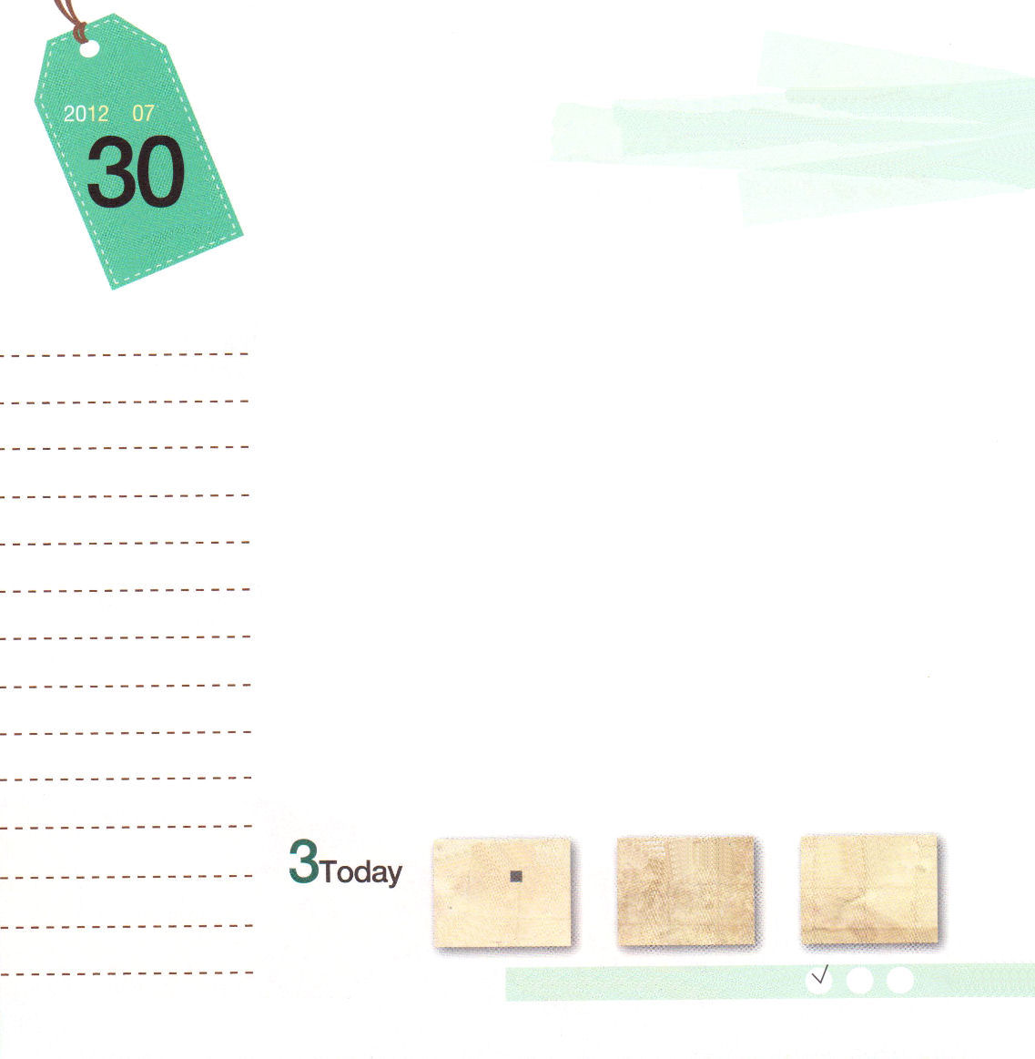
使徒16:15
そして、彼女も、またその家族もバプテスマを受けたとき、彼女は、「私を主に忠実な者とお思いでしたら、どうか、私の家に来てお泊まりください。」と言って頼み、強いてそうさせた。

月曜日
年 月
日

遺伝工学者の村上和男は「すべての人間には、ねむっている特別な才能がある。この才能は人のために生きていくときに生き返る」と言いました。自分だけしか知らない人よりは、人のために生きる人に特別な能力が開発されるということです。それゆえ、他人を助けて仕える人が、そうではない人より幸せそうな目をしていることを簡単に見ることができます。私の家が他の人に仕えながら手助けするとき、私たちの中にある隠された才能と知恵が出てくるようになるということです。私の家庭が福音を伝えながら、近所と地域、学校を生かすミッションホーム(Mission Home)になるように祈ってみましょう。私たちのまわりには、残念なことに、パパやママのことがきらいだったり、無理に学校に通っているお友だちがたくさんいます。いじめ、ゲーム、暴力、勉強、ともだちの問題で苦しんでいる友だちが多いのです。しかし、私の家がそのようなお友だちにイエス・キリストで答えを与えられるなら、本当にすばらしいでしょう。そうなるとき、まず、私の家庭が変わって、学校生活が楽しくなるでしょう。キリストで人を生かす家庭は、神様の喜びになる家なのです。

ていこくれいはいに せいこうしたら チェックしよう
しへん１６
きょうの
みことば
でんどう
きょうの
きょうの
いのり
いちにち １しょう
かみさまの みことばを よもう！

2012.3.27(ミッションホーム訓練メッセージ)
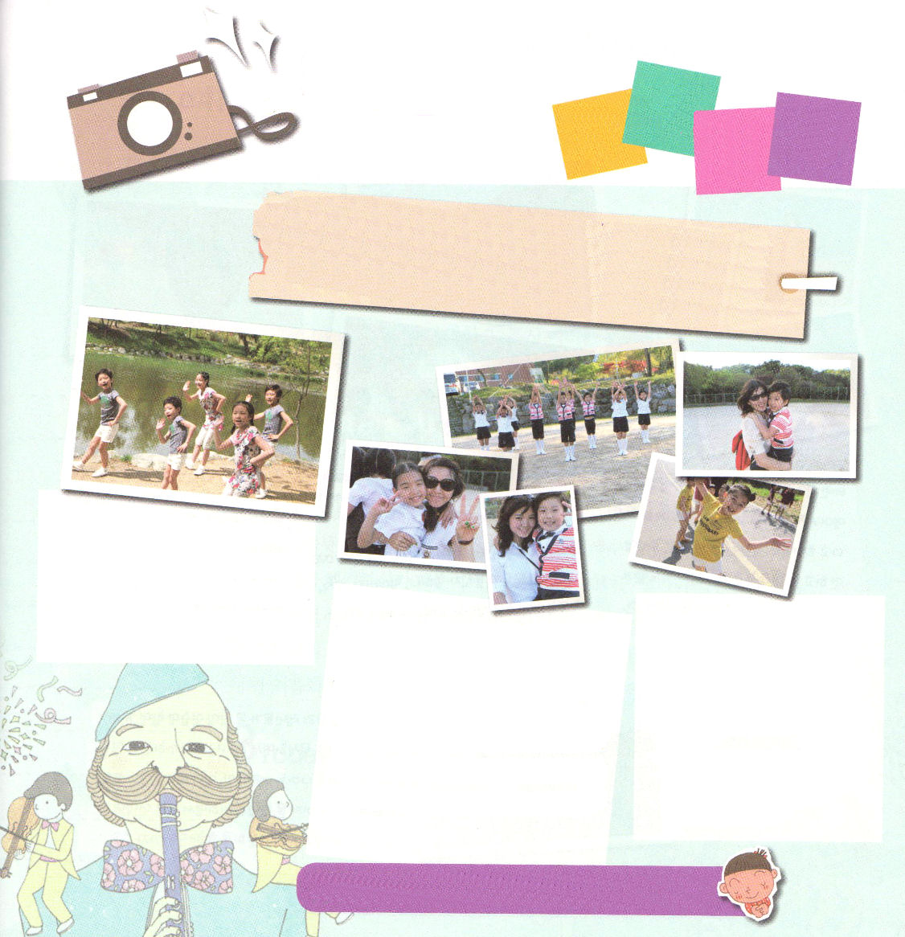
ワーシップ チーム
さつ
こども
けいやくと ゆめ
が みを むすぶ
えい
げん
ば

４月号で少し紹介した2012年子どもワーシップチームを覚えていますか。いよいよ撮影がはじまったという知らせを聞いて、急いで行きました。4日間のたのしい撮影現場について聞きたいでしょう。今回のワーシップの主題は「契約と夢」です。レムナントが「契約と夢」をどれくらいすてきに広げることができるのか、期待して最後まで読んでね～

レムナントたちは、つかれていても、撮影になると、ぱっとすてきに笑い、むりに笑っているのではなく、本当にたのしそうに踊っていました。賛美の味をほんとうにしったようです。5ヶ月間、子どもたちにどんな変化があったのでしょうか。

RUTCで撮影をしたのですが、感じたこと！レムナントに福音が深く深く根をおろしていることでした。すでにRUTCが子どもワーシップチームのためにできあがったことを知ることができました。撮影をいろんな角度からしなければならないので、なんども繰り返したのです。しかし、どの子も苦しそうではなく、たのしく賛美をしていました。子どもたちの顔を見てください！感謝とよろこびでいっぱいでしょう。毎日、神様に心から賛美をしたダビデのようでしょう。

レムナントが動作のひとつひとつを学ぶためにどれほどたくさん練習をしたのでしょうか。しかし、むりやり練習をしたら、たいへんだったでしょうが、そうではなく、子どもたちは練習前に「子ども祈りの手帳」を黙想してしたので、伝道者の生活の奥義を発見したようです。賛美の歌詞をおぼえながら、動作に込めたようです。

のがミッションホームになりますように。くのとをかすのびとなるになりますように。イエス・キリストのおによっておいのりします。アーメン

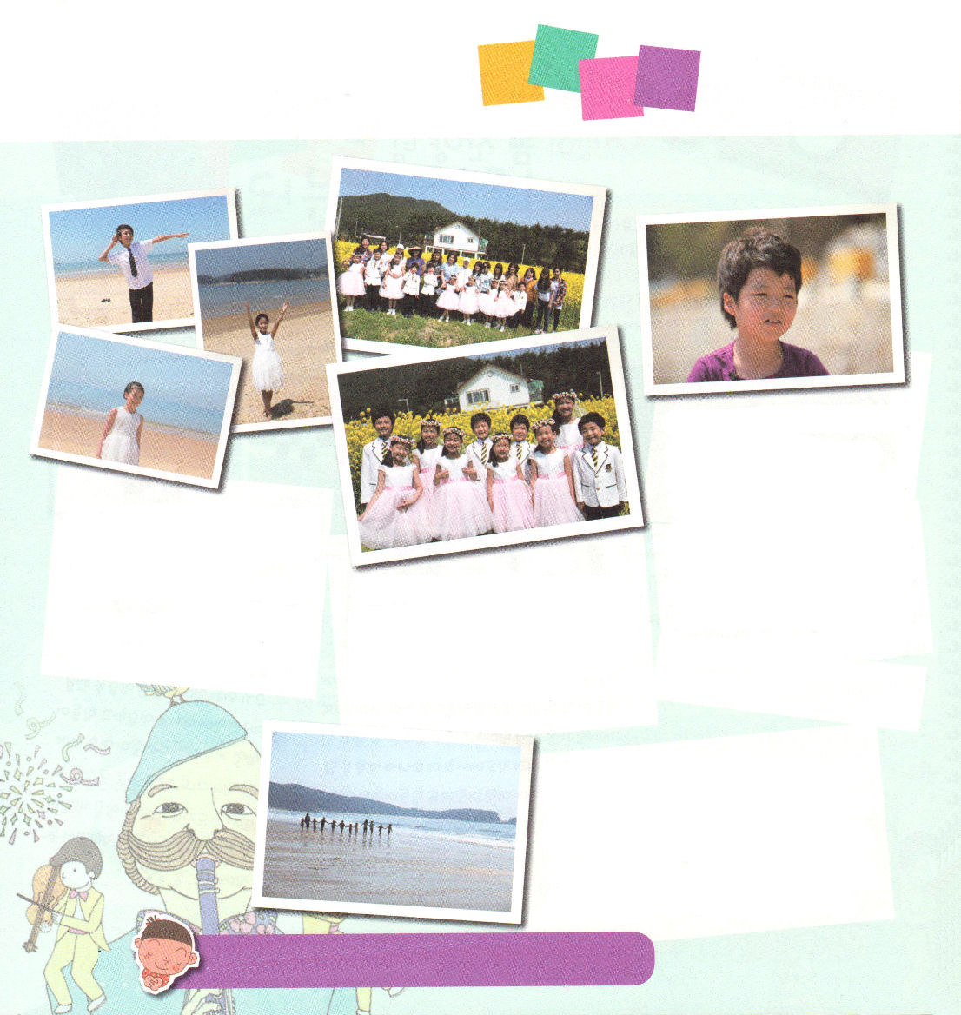

ワーシップをしながら伝道者の生活をした、ソン・チフン・レムナントの告白を聞いてみますか。
「ママがマートに行くので、ママがさんびをつけてくれます。「主にささげます」というさんびが出てきて、ぼくも知らないうちに、目をつぶって歌詞を考えました。ママが黙想しているのと尋ねました。そのとき、黙想がなにかわかったようです」
ソン・チフン・レムナントは、はずかしそうに話してくれたのですが、とてもしっかりしているでしょう。レムナントは本当によく育っています！

テアン・マンリポ海水浴場で1泊2日間、撮影がはじまりました。しかし、天気予報では、雨がふるって！おぉ！主よ！しかし、不信仰にならずに、ひとつの心で神様に祈りました。そうしたら、不思議なことに、太陽が、ぱぁ～っと出たのです。

レムナントにインタビューをしたら、ワーシップDVDが出たら、みんな、未信者のおじいさん、おばあさん、しんせき、友だちにあげたいと告白しました。伝道まで考えるワーシップチーム！すてきでしょ

5ヶ月間、レムナントはワーシップだけを練習したのではなく、毎日、みことばを黙想しながら、神様とともにいる奥義を味わったようです。年は小さいのですが、契約をもった目の光と顔を見せてくれました。さぁ、ワーシップを準備しながら味わった契約の奥義をのがさないように、世界福音化に向かって走って行きましょう ^^

をれてとたましいがんでいるに、いやしであるイエスをえさせてください。イエス・キリストのおによっておいのりします。アーメン

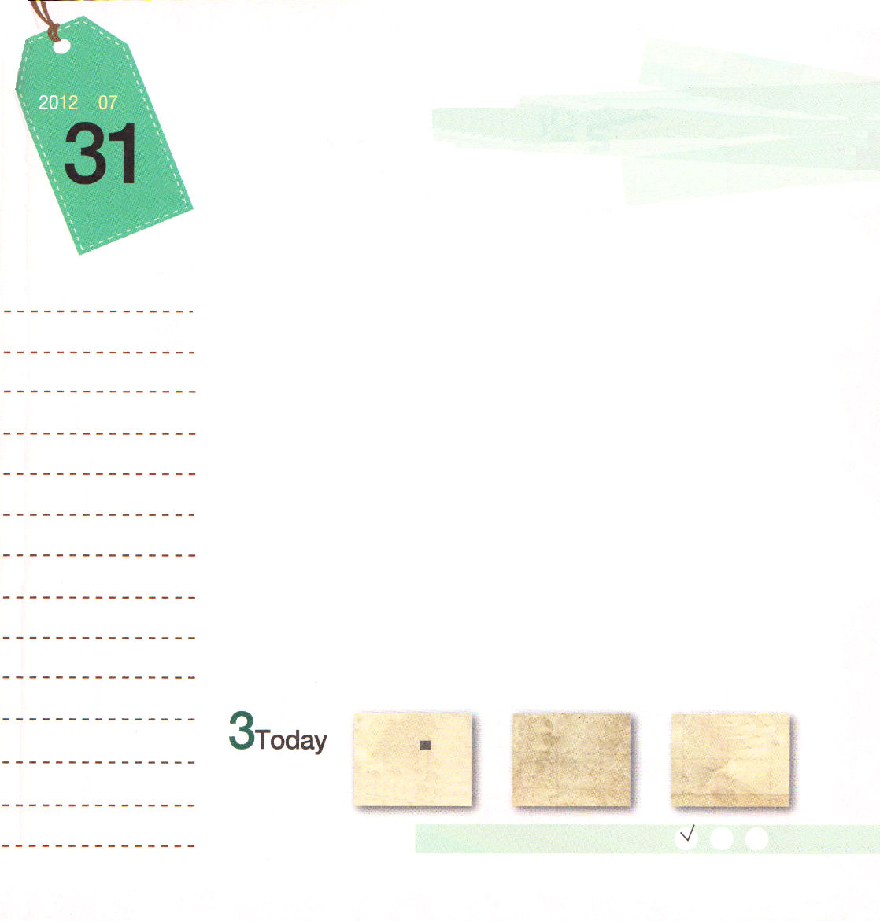

エペソ2:8
あなたがたは、恵みのゆえに、信仰によって救われたのです。それは、自分自身から出たことではなく、神からの賜物です。
火曜日
年 月
日

顔は笑っているけれど、心は暗くて悲しみがいっぱいになっている状態を「スマイルマスク症候群」と言います。家ごとに偶像、お金、けんか、心の傷、病気など、多くの問題のために病気になっている人がたくさんいます。もしかしたら、みんなのまわりにも、こういう友だちがいるのではないでしょうか。神様を離れた人は、だれもが六つののろいに陥ります。幸せなふりをしているのですが、本当は心に喜びがないということです。悪魔の子どもとして偶像に仕えて、精神とからだが病気になって、死んでからは地獄に行くしかありません。結局、こののろいが子孫にそのまま伝えられるのです。それでは、どのように彼らを手助けすることができるのでしょうか。ただイエス様だけが目に見えない心と考え、たましいをいやすことができます。私たちのからだが運動すれば健康になるように、心はイエス様に会わなければなりません。イエス様がキリストとして来られて、すべての問題を解決してくださったからです。神様の子どもは、毎日みことばを暗唱して祈れば、たましいが健康になります。さぁ!いちばん良い薬は「感謝」であることを知っているでしょう。「私は神様の子ども、イエス様がともにおられる」という事実を信じて感謝するとき、心の中に本当の喜びがあふれ出てきて、たましいとからだが健康になるでしょう。

ていこくれいはいに せいこうしたら チェックしよう
しへん１７
きょうの
みことば
でんどう
きょうの
きょうの
いのり
いちにち １しょう
かみさまの みことばを よもう！

2012.3.27（専門宣教局いやしメッセージ）

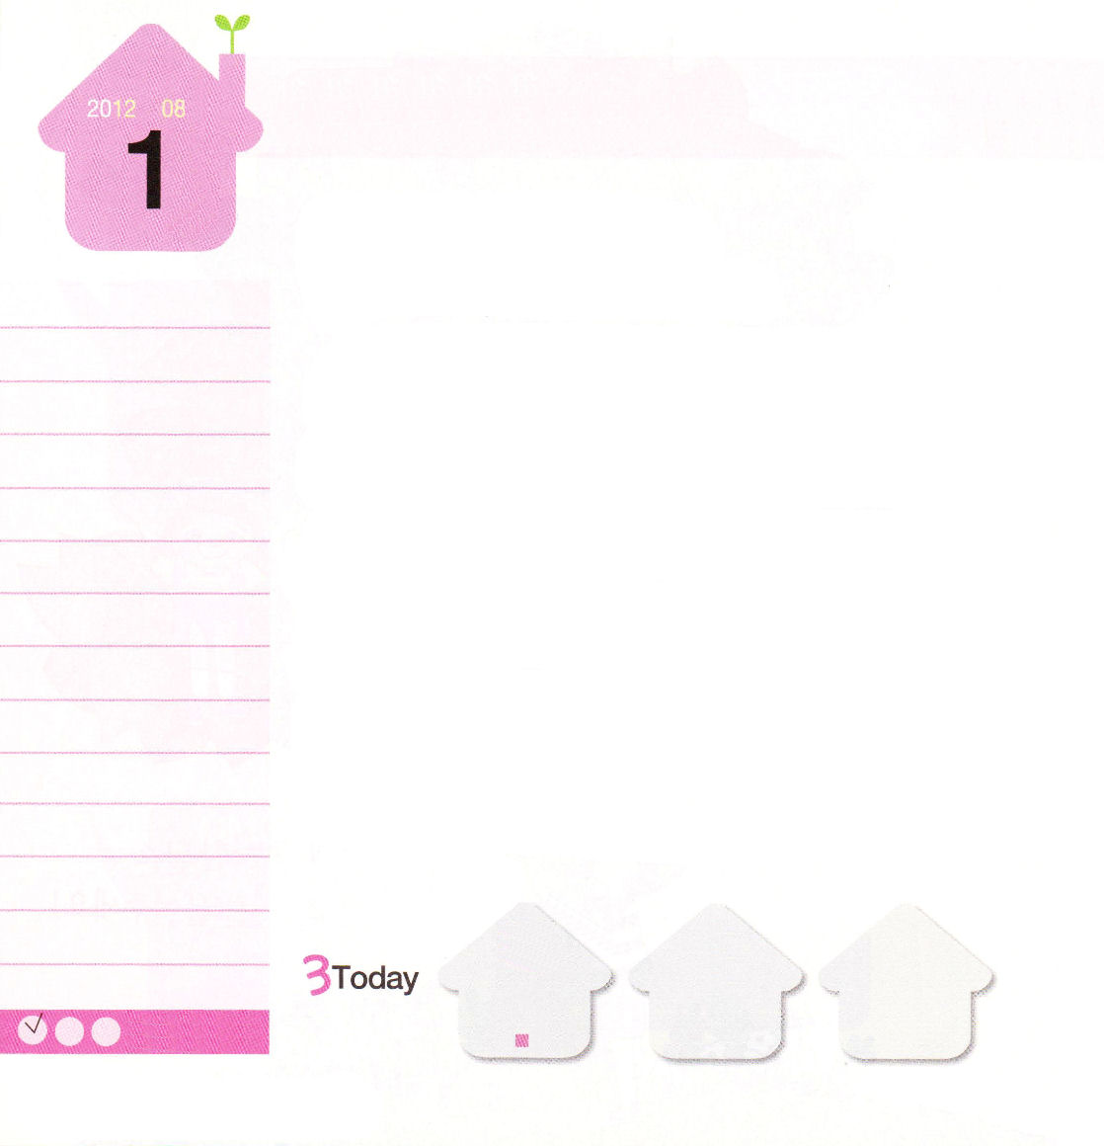
創世記 37:11
兄たちは彼をねたんだが、父はこのことを心に留めていた。
水曜日
年 月
日

レムナントヨセフは、幼いとき、お母さんが早く亡くなって、とてもさびしく思っていました。ところが、兄たちはヨセフをなぐさめるどころか、殺そうとして奴隷で売りました。奴隷に売られてくやしく監獄に閉じ込められたりもしたのですが、ヨセフは神様をうらんだり、悲しんだりしませんでした。なぜなら、ひいおじいさんのアブラハムの時から伝えられてきた契約を知っていたからです。ヨセフは、契約に関心を持っていたのですが、神様が夢をみせてくださいました。ヨセフは、苦しみがきても大丈夫でした。神様がヨセフとともにおられ、苦しみをすべて知っておられるという確信があったためです。また、神様を知らないので、かならず災いに陥るエジプトと全世界を生かす神様の計画を分かりました。みんなも家庭、学校、教会でいろいろな問題に会うでしょうが、サタンにだまされないで、すべてのことを感謝に変えれば、勝利は私のものです。神様がヨセフのために世界を生かす出会いと事件を準備しておかれたように、みなさんのためにすべてのことを準備されているのです。

ていこくれいはいに せいこうしたら
チェックしよう
しへん１８
きょうの
みことば
でんどう
きょうの
きょうの
いのり
みことばを よもう！
いちにち １しょう かみさまの

2012.3.28（日本レムナント大会1講）
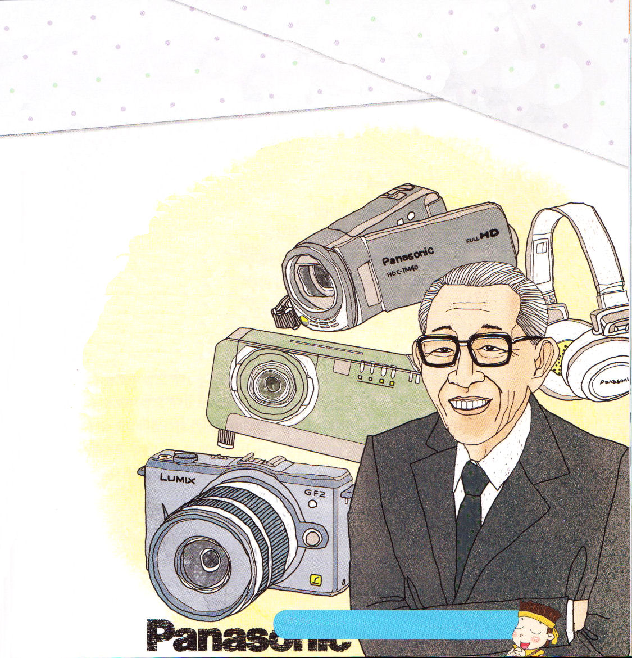

日本の家電製品の会社パナソニックの会長である「松下幸之助」が成功することができた３つのことがあります。
一つ目、とても貧しかったのです。あまりに貧しかったので、新聞配達のような苦しい仕事をたくさんして、人生を学びました。
二つ目、からだが弱かったのです。
松下幸之助会長は、からだが弱かった
ので、いつも運動をして健康に気を
配っていたので、むしろ長生きしました。
三つ目、小学校も出なかったのです。
それゆえ、すべての人を
先生だと考えて、学んだ
のでした。彼は、失敗する
ような環境で、いつでも
不平を言いませんでした。
問題をチャンスにして
成功したのです。

にえるにだまされないで、むしろをつけるように、のといをまもってください。イエス・キリストのおによっておいのりします。アーメン

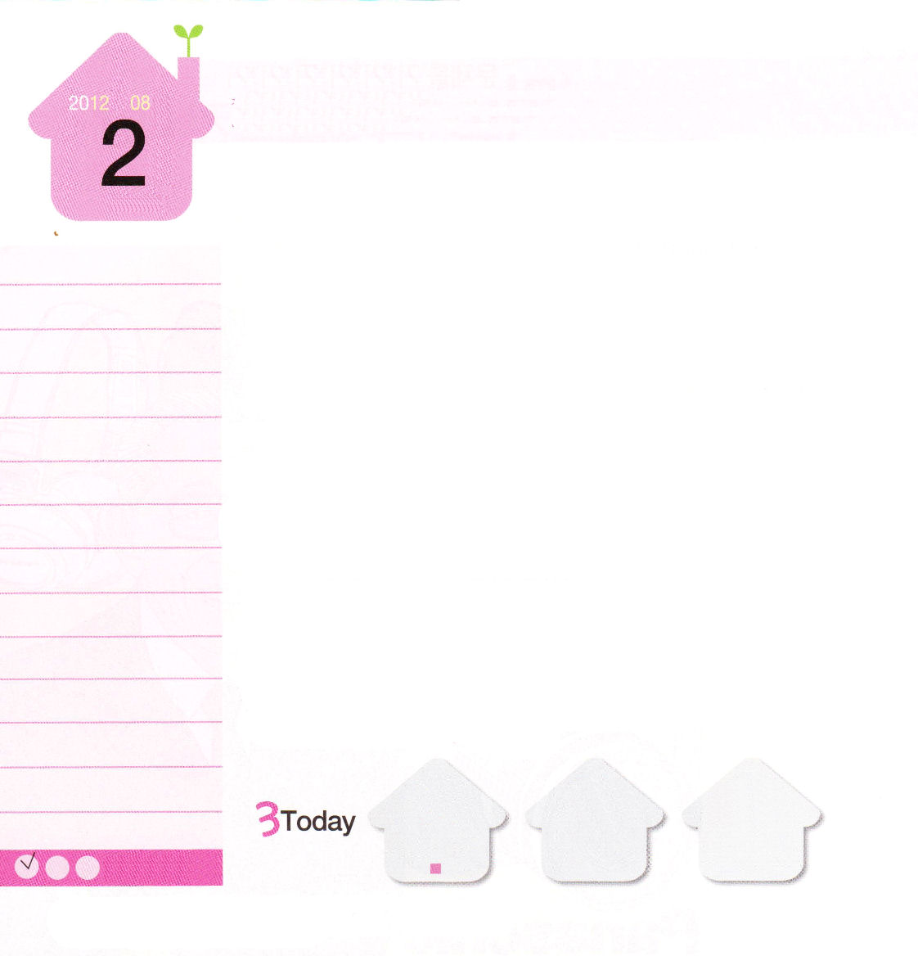

詩篇78:71～72
乳を飲ませる雌羊の番から彼を連れて来て、御民ヤコブとご自分のものであるイスラエルを牧するようにされた。彼は、正しい心で彼らを牧し、英知の手で彼らを導いた。(71～72)

木曜日
年 月
日

「故郷に錦を飾る」ということばがあります。「錦」は王や高官が着た派手な服に使われた絹の布のことで、出世の象徴でした。「故郷に錦を飾る」とは、成功して故郷へ帰ることを言います。この世でイエス様をあかしして、死んでからたましいの故郷である天国へ行くことは、故郷に錦を飾ることになります。
ダビデは、神様がくださる報いを見上げて、理由を持って生きました。羊飼い時代に羊を守る時にも「どのようにすれば神様を喜ばせることができるのだろうか」と考えながら最善を尽くしました。神様のみことばを黙想しながら祈りで喜んで、73篇もなる多くの詩を書いて、ダビデが賛美するときには悪霊が離れました。そうするうちに、巨人ゴリヤテが神様をばかにして悪く言ったときは、勇気をもって立ち向かいました。「「おまえは、剣と、槍と、投げ槍を持って、私に向かって来るが、私は、おまえがなぶったイスラエルの戦陣の神、万軍の主の御名によって、おまえに立ち向かうのだ。きょう、主はおまえを私の手に渡される。すべての国は、イスラエルに神がおられることを知るであろう。」本当にすてきな告白でしょう。ダビデは神様と契約を無視するゴリヤテがどうなるのか知っていました。それで、理由を持って立ち向かって行き、神様はそのようなダビデをサミット（Summit頂上）に立てられたのでした。

ていこくれいはいに せいこうしたら
チェックしよう
しへん19
きょうの
みことば
でんどう
きょうの
きょうの
いのり
みことばを よもう！
いちにち １しょう かみさまの

2011.3.29（日本レムナント大会2講）
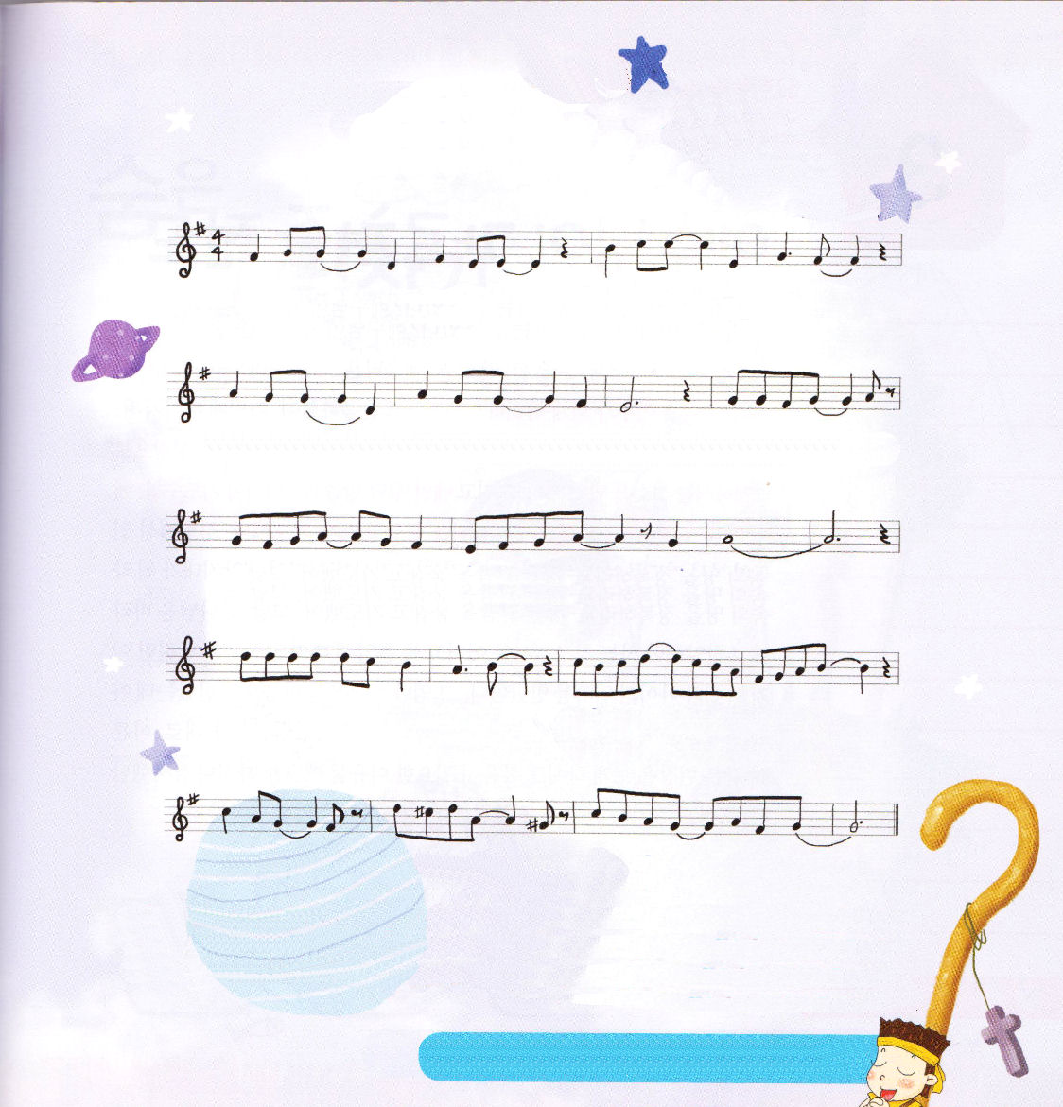
さんびもくそう１

ど んな くる し みも – ど んな かんきょうも

わたし の けい や くと ゆめ に かてない - よ

せい こう - をした と し て も - ゆれ な い

わたしの けいやく とゆめが ふくいんに ねをお ろすことー

けいやくと ゆ めはそ う ふくいんつ たえる こ と

この曲は、ウォン・ジョンミン牧師先生が作曲した曲でイエスがキリストであるという福音とキリストがイエス様であると伝える伝道は成功と失敗の前にぜったいに揺れることができない神様の永遠な約束であると悟って、神様の約束と夢は次の世代のことであると喜ぶ心を知らせたくて作られた曲です。契約と夢をもっておそれないで、この世に向かって挑戦するレムナントになるように願います。
イ 文・子ども賛美作家、チェ・スジン講道師

ダビデのようにのにっていくとき、のむくいをけるとしてきるように、のをいてください。イエス・キリストのおによっておいのりします。アーメン

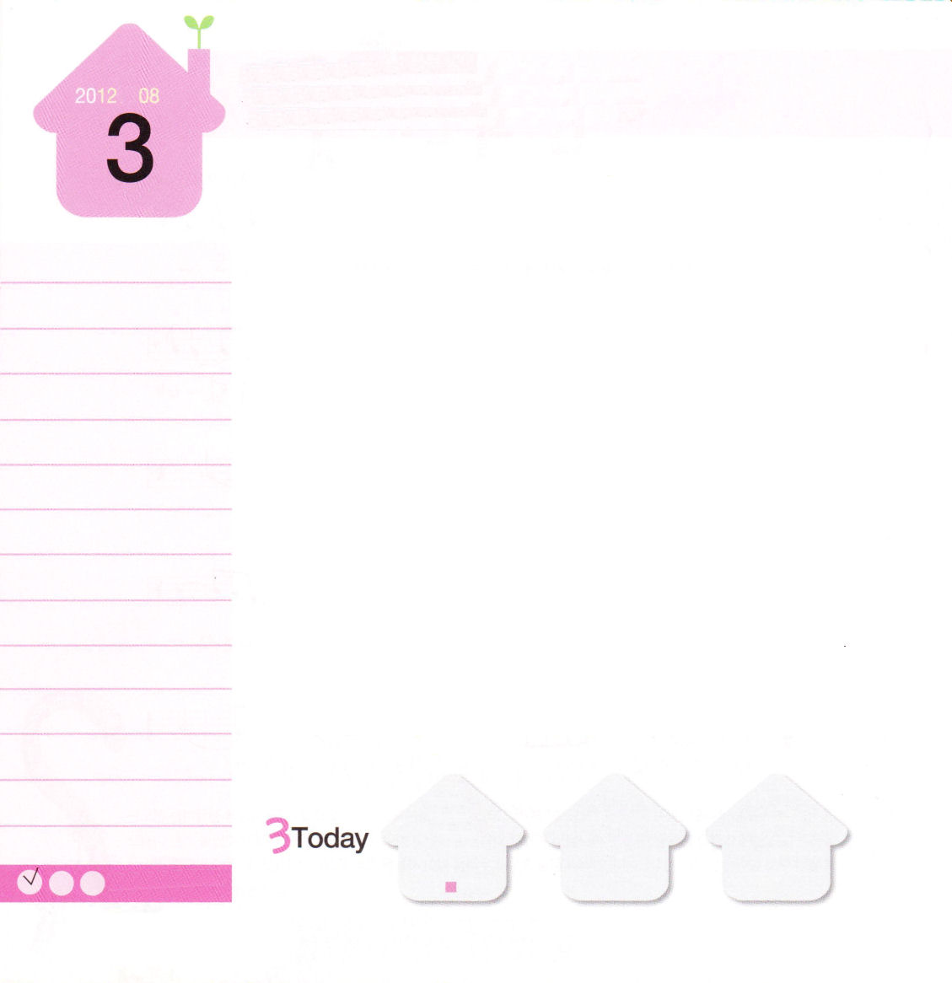
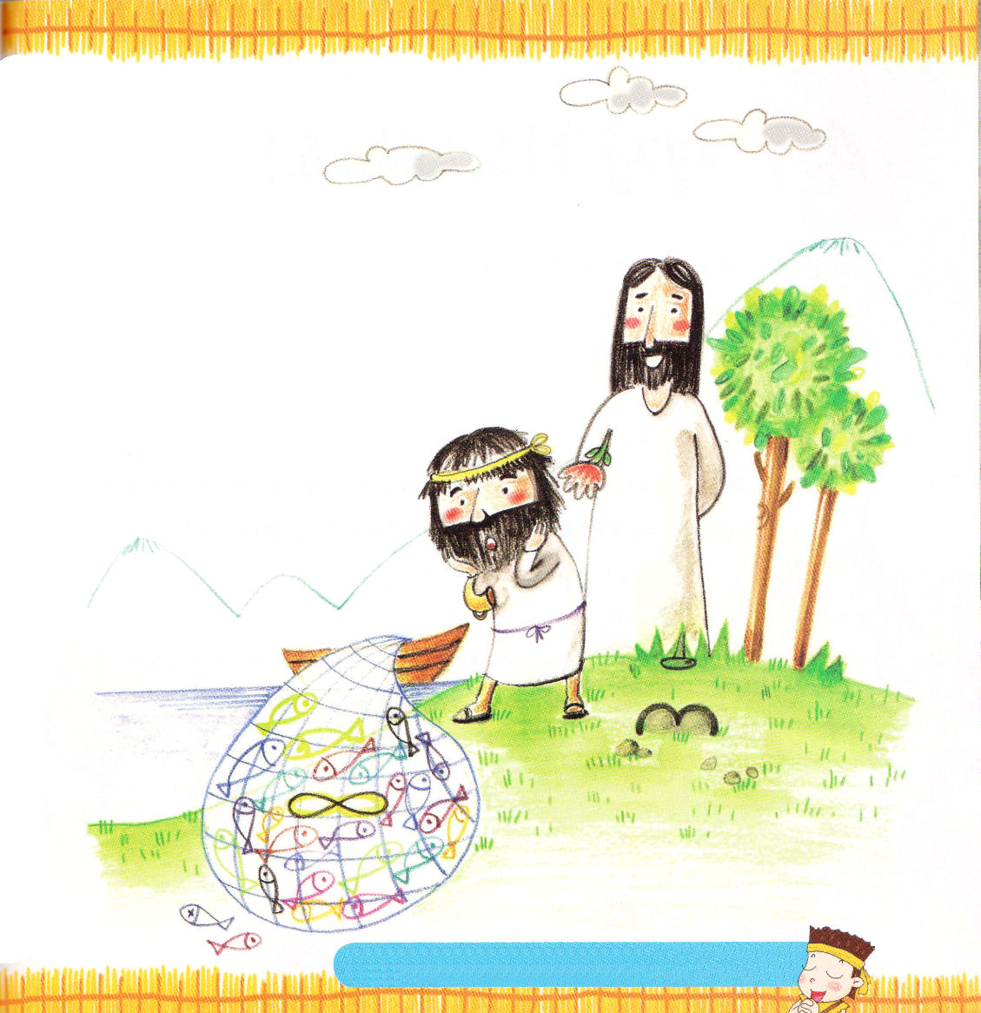
ヨハネ16:13
しかし、その方、すなわち真理の御霊が来ると、あなたがたをすべての真理に導き入れます。御霊は自分から語るのではなく、聞くままを話し、また、やがて起ころうとしていることをあなたがたに示すからです。

金曜日
年 月
日

伝道がむずかしいと思っていますか。イエス様が教えてくださった伝道を見ましたか。重要だから星印を3つ、アンダーラインをしっかりひいて!分かりますか。イエス様は「わたしについて来なさい。あなたがたを、人間をとる漁師にしてあげよう。」（マタイ4:19）と言われました。どのようについて行くのでしょうか。イエス様が十字架にかかってすべての問題を解決して、復活して聖霊でともにおられる事実を信じるのです。そして、毎日、「講壇のみことば」と「子どもの祈りの手帳」で心に「ドン！」とあたるメッセージを握って続けて祈ってみましょう。聖霊が導いてくださって、伝道の門が開かれます。少し前「創造の秩序を破って災い地帯になった約束の地を征服しなさい」という講壇のみことばを握って祈ったのです。その日、神様を見上げて賛美しなければならない創造の秩序を破ってロック音楽に陥って精神問題に持っている女の子とその子のママに会いました。そのママは福音を心で受け入れたのですが、女の子は福音を悟ることができませんでした。心がとても痛かったのですが、握ったみことばのとおり、乾いた骨のような現場を見せてくださって、福音が必要な理由を悟るようにされたので、感謝でした。暗やみでぎっしり埋まった世の中を生かす道は、伝道だけであることを忘れないようにしましょう。

ていこくれいはいに せいこうしたら
チェックしよう
しへん20
きょうの
みことば
でんどう
きょうの
きょうの
いのり
みことばを よもう！
いちにち １しょう かみさまの

2012.3.31（核心訓練メッセージ）

のどもがだちを「しかと」しても、
だいじょうぶなのですか？
チョ・ユジンプフンビジョン教会
ペテロがイエス様のみことばどおりにしたら、こんなにたくさんの魚がとれました！私たちもペテロのように、イエス様のみことばに聞き従って、たくさんの人を生かす祝福を受けるように祈りましょう！絵の中にかくれている絵をみつけてね。
＊角笛、花、押しピン、無限大（∞）、数字の３

イエス・キリストがでともにおられることをじます。みことばをって、いのらせてくださり、がいて、をさせてください。イエス・キリストのおによっておいのりします。アーメン

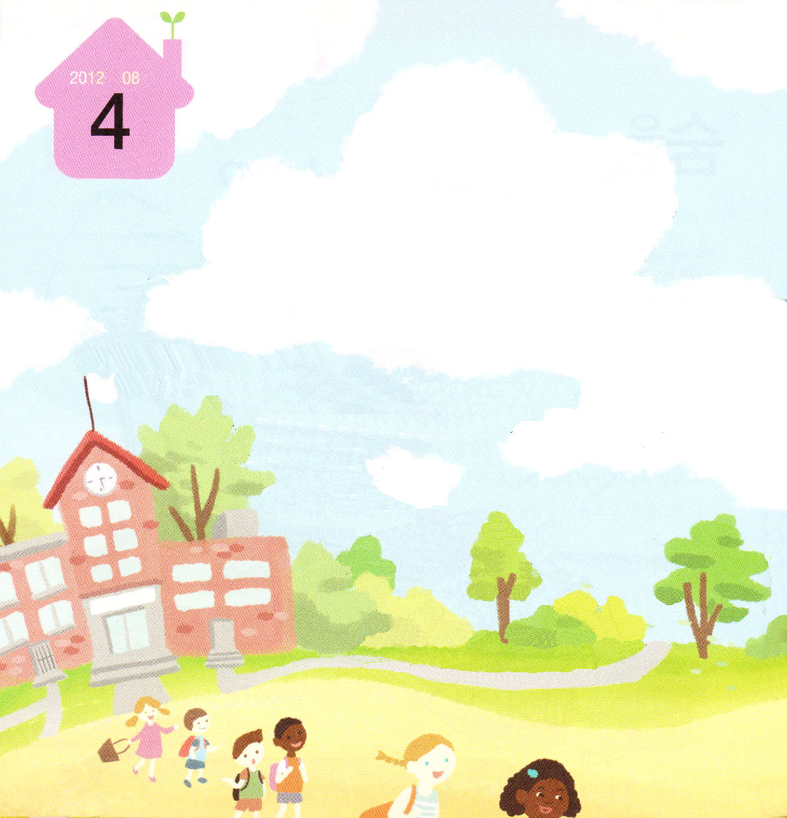

土曜日
年 月
日

ピーターは、学校の正門の前でトムを待っていました。トムは、ピーターの教会の伝道師先生で、今日は聖書を学ぶ日なのです。ピーターの前に到着したトムの横には新しい子がいました。あれ？静かに見ると、その子は･･･ピーターは顔を赤くしながらトムを呼んで話しました。
「あの子はだれなのか知っているの？」
トムは、平然とした顔で話しました。
「だれかって、シモンという友だちだよ。小学生で、きみと同じ学年だよ。
きのう、公園のベンチでひとりで座っていたので、福音を伝えたら、泣いて
イエス様をキリストとして受け入れたのだよ。大事な友だちだろう」
「トム、受け入れたこと、取り消してよ！」
ピーターは冷たい顔で話しました。
「ピーター、悪いけど、受け入れは取り消すことはでき
ないんだよ。もうイエス様はシモンの心におられて、
絶対に離れることはないんだ」
ピーターは腹が立ちました。シモンは、学校で
他の友だちに悪いことをして、困らせる子です。

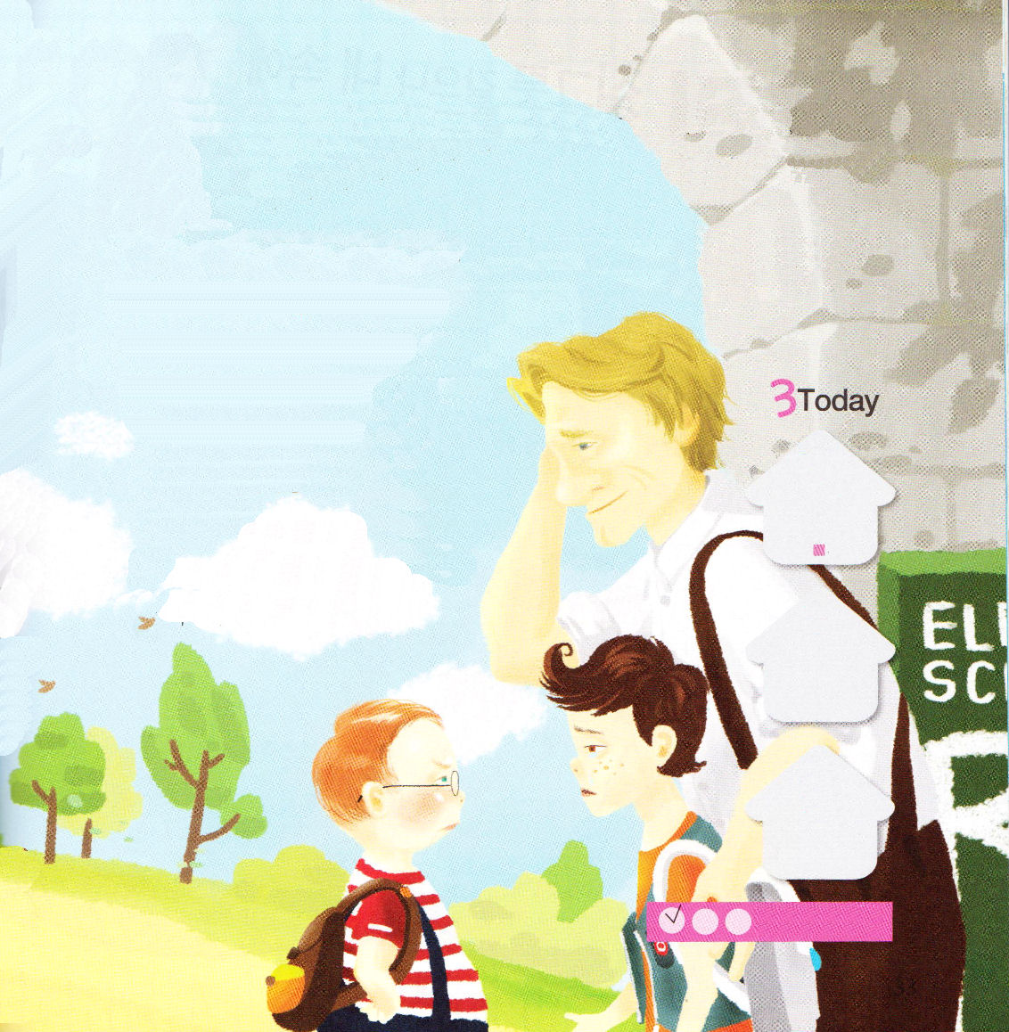
でんどう
きょうの
きょうの
いのり
しへん21
きょうの
みことば
みことばを よもう！
いちにち １しょう かみさまの
ところで最近、いっしょにいた友だちの間で「いじめ」られて、そのときからひとりでいたのです。ピーターは、心の中で喜んでいたのでした。シモンがピーターも、ひどく苦しめたからです。そんな子が神様の子どもになるとは！みとめられなかったのです。そのとき、トムとピーターの話に聞き耳をたてていたシモンが、もうしわけないというようにピーターに言いました。
「ピーター、今まで苦しめていたこと、ごめん。そのときは、ぼくは神様の子どもではなかったので、ぼくの思うまま生きていたんだ。もう、神様の子どもになったので、怒らないで」
そのとき、はじめてピーターはいかりが
おさまってくるようでした。そこで、
シモンがまた涙声で言いました。
「ぼくも、神様の子どもだったら･･･。ぼくに、
早く知らせてくれたらよかったのに･･･」
ピーターは、ふと自分もシモンに
あやまらなければならないようだと
思ったのでした。最も大事ないのちを
あげなかったのですから。

